Муниципальное бюджетное общеобразовательное учреждение
«Средняя общеобразовательная школа № 2»
г. Краснотурьинска, Свердловской области

Коррекционное занятие
по литературному чтению
в 4 классе (VII вида)

Тема: «Коррекционные упражнения на развитие памяти ».

Учитель начальных классов
II квалификационной категории
Ленючева Наталья Анатольевна

2014 год

Конспект коррекционного занятия по литературному чтению
4 класс (VII вида)
Тема: «Коррекционные упражнения на развитие памяти».
Цель:- создать условия для развития учебных навыков и способностей каждого обучающегося.
Задачи: - включить в учебную работу всех учащихся;
-формировать умения слушать и выполнять заданную работу;
- развивать слуховую и зрительную память, произвольное внимание, мышление.
Время проведения занятия: 20-25 минут.
Материально-техническое оснащение: ИКС, слайдовые иллюстрации, демонстрационные таблицы и раздаточный материал.

Ход занятия:
- Организационный момент. (1 мин.)
- Самоопределение к деятельности. (3мин.)
Ребята, сегодня мы отправимся в сказочное путешествие. Один из героев сказки пришёл к нам на занятие. Угадайте, кто же это?
Читают загадку на доске: Этот маленький мальчишка,
Деревянный шалунишка,
Дружит с куклами,
Сражается с лисой.
Кто такой? (Буратино)

- Из какой сказки он к нам пришёл и кто её автор? («Золотой ключик, или Приключения Буратино». – А. Толстой)
Буратино пришёл к нам не один, а кто это? (Мальвина)
Они нам принесли интересные задания в большом конверте. Давайте попробуем выполнить их все вместе.
- Путешествие со сказочными героями. (20мин.)
Много приключений произошло с Буратино, много опасностей его подстерегало, но у деревянного человечка было много надёжных друзей, которые помогли ему добраться до чудной красоты – кукольного театра.
- А смогли бы вы помочь Буратино и всем куклам преодолеть препятствия?
Задание №1.
- Буратино просит вас вспомнить за 1 минуту и написать всех героев этой сказки.
(Победитель получает фишки)
Молодцы, вы хорошо знаете эту сказку. Буратино радуется!
Задание №2.
Буратино хорошо запомнил, где он видел нарисованный очаг на куске старого холста. А вы, ребята, умеете быстро запоминать разные картинки? Сейчас мы узнаем, у кого это лучше всего получается.
Игра « Глаз – фотограф»
На листе изображены различные предметы. Их надо запомнить, в течение 30 секунд и записать те, которые запомнили. (Приложение №1)
(Победитель получает фишки)
Молодцы, вы хорошо умеете запоминать изображения. Буратино радуется!

Задание №3
Ребята, сейчас мы вспомним сюжет, как Мальвина учила Буратино. Легко ли было ему учиться? А вам?
Игра « Найди половинки слов».
а) вол арь б) каб вель
жир ка сок ор
фон на ра лук
шут сок ща ол
пе аф мот дость
(Победители получают фишки)
Молодцы, вы любите учиться. Мальвина радуется!
Задание №4
У Буратино были верные друзья, которые ему помогали. Кто же они? Давайте узнаем.
Среди буквенного текста найди слова и подчеркни их. (Приложение №2)
(Победители получают фишки)
Молодцы, вы очень внимательные. Буратино и Мальвина радуются!
Задание №5
Последнее задание будет у всех разное. Нужно раскрасить мальчикам – Буратино, а девочкам – Мальвину. По одной детали одежды у них не хватает – дорисуй и раскрась.
(Победители получают фишки)
Молодцы, вы правильно определили недостающие детали на одеждах и аккуратно раскрасили картинки. Буратино и Мальвина радуются!
На этом наше сказочное путешествие подходит к концу. Что вам понравилось больше всего?
VI. Подведение итогов занятия в соответствие с целью по плану. (1мин.)
Подведём итог нашего путешествия. У кого самая лучшая память? Кто был самым внимательным? А кто был самым активным? Аккуратным?
Спасибо вам ребята!

Приложение №1.

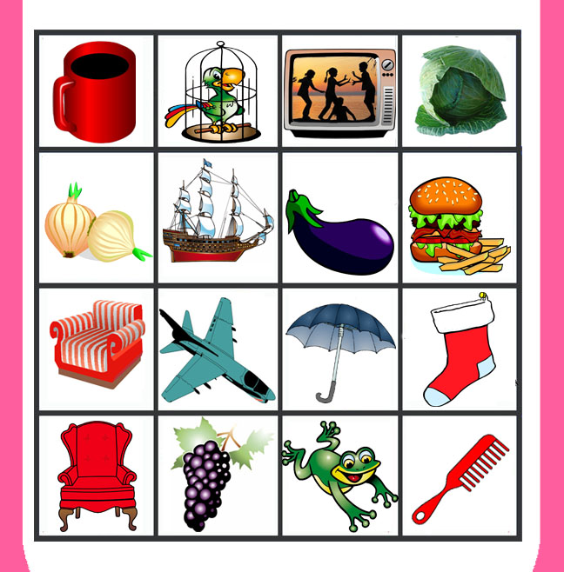

Приложение №2.

вогнпапаминготцфждлкарлощлаприа
нпрдлымчерепахамтрглоолжзтортила
длорпдевочкадлшгщнорипемальвинаг
укеампудельрпоыфуцсмартемонлджщ

